基隆市立中山高中 110學年度第2學期 國三公民與社會科 第1次段考試題
範圍：翰林第六冊第1-2課、第三~四冊歷屆試題。第1-40題每題2分、第41-60題每題1分，共60題100分。
請用2B鉛筆電腦劃卡，題目共6頁。三年 班 座號： 姓名： 得分：

- 單一選擇題
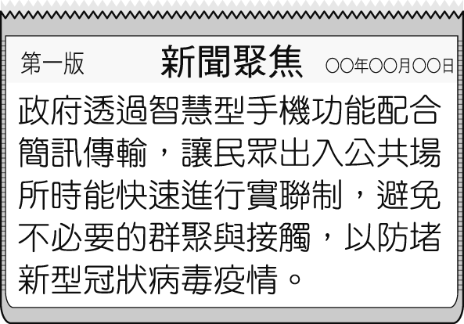
- ( )新型冠狀病毒疫情肆虐，爸媽與友人分享防疫資訊（如附圖），請判斷圖中的新聞內容，應可說明下列何者？
(Ａ)科技有助於解決生活問題
(Ｂ)假消息快速傳播的影響力
(Ｃ)政府與民間協力發展經濟
(Ｄ)科技應用存在的城鄉差距

- ( )智玲姊姊在報告中以附圖的家人對話為例，其內容重點應與下列何者最相關？
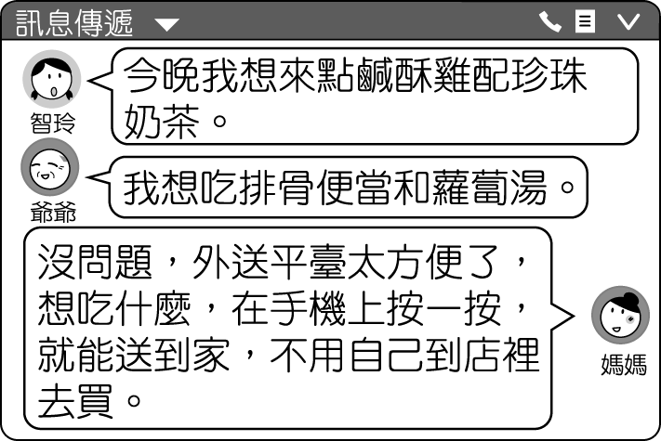
(Ａ)家庭成員結構的轉變 (Ｂ)實體店家已逐漸消失
(Ｃ)資訊科技帶來便利性 (Ｄ)飲食文化交流的衝突。
- ( )附圖為一則影片播出的畫面，畫面上的旁白文字最可能為下列何者？
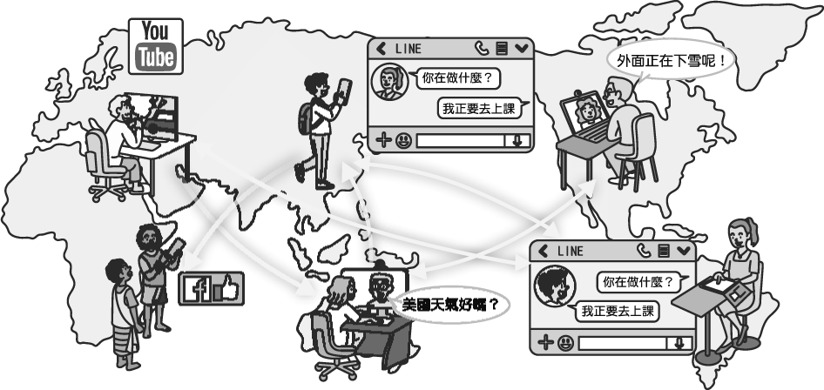
(Ａ)交通運輸工具使每個城市的距離拉近 (Ｂ)資訊科技讓世界各地人們溝通無國界 (Ｃ)面對面的互動減少人與人之間的衝突 (Ｄ)電腦輔助教學使學生學習更有效率。
- ( )附圖為一場研討會上的發言情形，由對話內容判斷，研討會關注的焦點應與下列何者最相關？
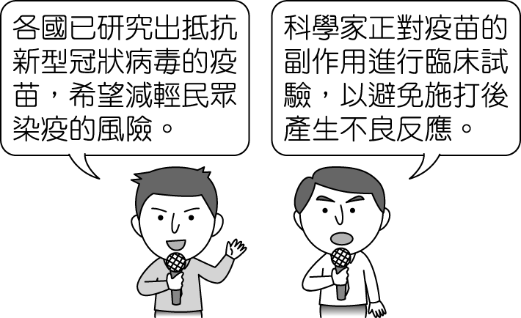
(Ａ)溫室效應 (Ｂ)生物科技
(Ｃ)糧食危機 (Ｄ)生態保育。
- ( )有一場研討會，以下為主講人提供的資料內容，請判斷此研討會的主題最可能為下列何者？
◆青少年可透過兒少發聲平臺，提出對社會議題的建議。
◆一群高中生推動「菸沒綠洲」計畫，透過社群媒體號召同儕響應淨街行動。
◆政府召開「國高中上課時間」公聽會，上百位學生線上參與，提供意見並進行討論。
(Ａ)幫助青少年遠離成長帶來的壓力 (Ｂ)學生如何運用科技參與公共事務 (Ｃ)以傳播媒體取代學校教育的隱憂 (Ｄ)政府建立資訊查證系統的重要性。
- ( )隨著科技的進步，政府規畫推動多卡合一的晶片身分證，就是將健保卡、信用卡等功能整合為一，但被質疑恐導致個人購物行為、醫療紀錄等資訊外洩，產生不良後果，因此仍在研議中。上述政府考量的重點最可能為下列何者？ (Ａ)保護個人資料 (Ｂ)促進經濟發展 (Ｃ)強化政府權力 (Ｄ)查核不實訊息。
- ( )附圖對話內容顯示資訊科技發達產生何種問題？
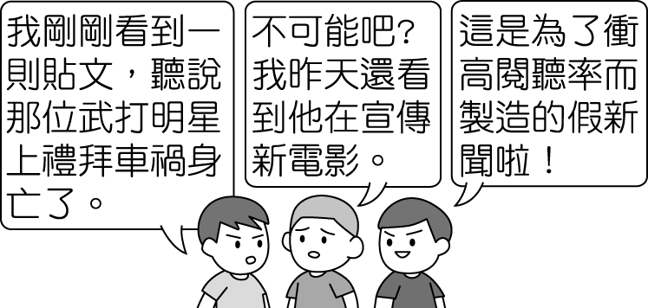
(Ａ)網路犯罪成為新興社會問題 (Ｂ)閱聽人成為假訊息的傳遞者 (Ｃ)資訊公開可能侵犯個人隱私 (Ｄ)媒體無法發揮休閒娛樂功能。
- ( )國際焦點：「諾貝爾和平獎得主馬拉拉透過媒體向各國領袖求援，懇請大家關注塔利班政權對阿富汗民眾的迫害，特別是婦女與兒童所面臨的危險，她在社群媒體上收到來自世界各地的回應，即使遠在地球的另一端，也從當地民眾上傳影片看到當地衝突的慘烈現狀。」根據上述新聞報導，關於科技發展在此事件所發揮的效果，下列何者敘述正確？(Ａ)資訊安全防護防止個資遭外洩 (Ｂ)資訊查證系統攔截假消息散布
(Ｃ)資訊傳遞跨越國家之間的距離
(Ｄ)通訊社交避免人際互動的衝突。
- ( )國三同學預計在畢業展中將「蒙娜麗莎」畫作做成海報布置，幾位同學擔心是否違反智慧財產權規定，下列何人的認知最為正確？
(Ａ)小S：創作者已過世超過 50 年，所以可以使用
(Ｂ)大S：必須聯繫其家人，取得對方同意才能使用
(Ｃ)具俊燁：作品被創作出來後 50 年，即可自由使用
(Ｄ)汪小飛：使用他人創作只須註明出處，即合乎法律
- ( )國外一知名歌手開辦網路教學課程，教授歌唱技巧、詞曲創作等內容，但被不法商人盜製，賤價銷售，吸引許多消費者購買，該名歌手因而損失數百萬元。根據上述，若無法處置不法商人的行為，以保障創作者權益，最後消費市場可能發生何種情形？ (Ａ)公平競爭促使市場交易趨於穩定 (Ｂ)市面上的創作成品變得愈來愈多 (Ｃ)創作者不願意投入心力創作作品 (Ｄ)消費者可享受免費的服務和商品。
- ( )有一位文藝青年在個人社群網頁上發布以下一則消息，根據內容判斷，當中所稱智慧財產權應是指下列何者？
我在作品下方空白處會放上創用 CC 的授權，歡迎大家使用的同時，也請尊重我的智慧財產權，謝謝！
(Ａ)專利權 (Ｂ)隱私權 (Ｃ)著作權 (Ｄ)商標權。
- ( )有國三同學為畢業典禮表演活動創作了一首歌，他想了解這首歌曲著作權的保障期限，下列哪一位同學的說明最正確？
(Ａ) 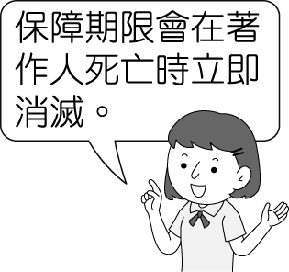 (Ｂ) 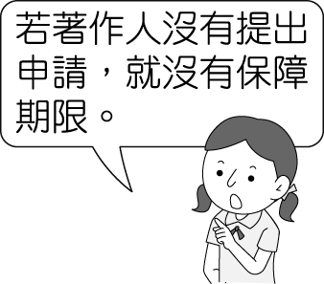
(Ｃ) 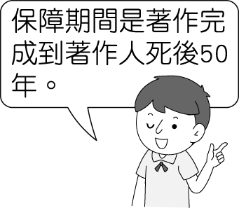 (Ｄ) 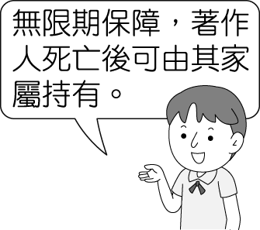
- ( )使用他人的智慧成果可能會侵犯其智慧財產權，下列情境何者屬之？
(Ａ) 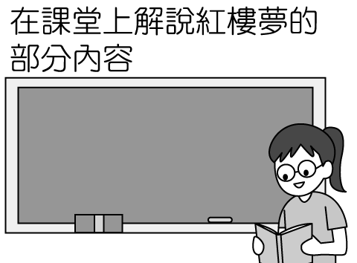 (Ｂ) 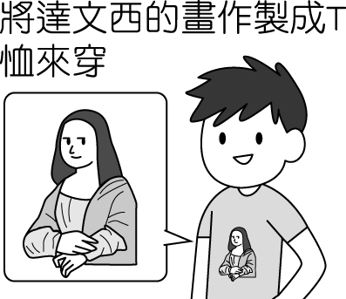
(Ｃ) 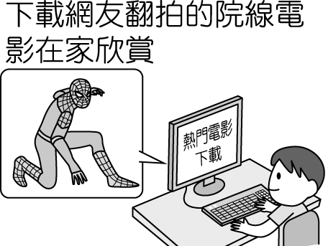 (Ｄ) 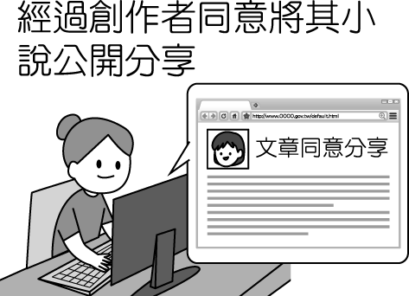
- ( )下列哪些屬於智慧財產權的相關法律？
(甲)《著作權法》(乙)《商標法》
(丙)《圖書館法》(丁)《專利法》
(Ａ)甲乙丙 (Ｂ)乙丙丁 (Ｃ)甲乙丁 (Ｄ)甲丙丁。
- ( )老師設計出一個智慧財產權的有獎徵答遊戲，要將(甲)《專利法》(乙)《商標法》(丙)《著作權法》，由上至下填入附表。請問：下列哪一個組合正確？
？ | 鼓勵、保護、利用發明與創作，以促進產業發展。
？ | 保障商標權及消費者利益，維護市場公平競爭。
？ | 保障著作人著作權益，調和社會公共利益，促進國家文化發展。
(Ａ)甲丙乙 (Ｂ)乙甲丙 (Ｃ)丙甲乙 (Ｄ)甲乙丙。
- ( )以附圖為例，由圖可知介紹的主題最可能為下列何者？
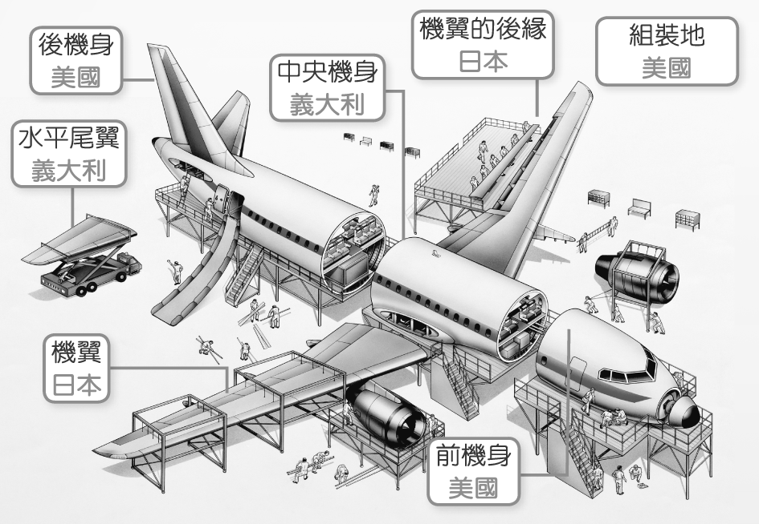
(Ａ)國家領空的界定 (Ｂ)國際分工的現象
(Ｃ)資訊科技的普及 (Ｄ)資源分配的衝突。

- ( )有一份網路購物的問卷調查，題目為「假設商品品質相同，從國外訂購商品所考量的因素有哪些？」，以下為民眾最在意的前三項因素。由此調查結果推論，應與何者的發展最為相關？
◆ 運費低廉
◆ 到貨時間短
◆ 與賣家溝通方便
(Ａ)環境保護科技 (Ｂ)產品研發技術
(Ｃ)原料開採設備 (Ｄ)運輸與資訊科技。

- ( )「臺灣素有自行車王國的稱號，在 1950 年代，臺灣開始發展相關產業，在 1984 年成為自行車出口量第一位的國家。1985 年開始走向自創品牌及國際化營銷的道路，大舉移至中國深圳、昆山等地設廠，臺灣則以高附加價值的成車為產品核心，歐洲則為主要市場的行銷部門。」根據上述內容判斷，臺灣自行車產業呈現下列何種現象？
(Ａ)環境保育 (Ｂ)國際分工
(Ｃ)深耕本土 (Ｄ)政府主導。

- ( )跨國企業將生產基地分散至不同的國家或地區，其主要目的為下列何者？
(Ａ)創造就業機會 (Ｂ)促進國內消費
(Ｃ)降低生產成本 (Ｄ)減少環境汙染。

- ( )生活在 21 世紀的今天，經濟活動將許多國家的人們串聯在一起。依照以下聊天內容判斷，下列說明何者正確？
澤連：剛剛接我電話的客服人員，口音很特別。
普丁：他應該是在國外，透過網路轉接替你服務。
近平：現在很多公司都選擇在工資比較便宜的國家，僱用客服人員。
(Ａ)航空運輸發達使得上述僱用方式變成可能
(Ｂ)公司將各部門設於不同國家稱為國際分工
(Ｃ)公司做出這樣的決定目的在增加生產成本
(Ｄ)國內客服行業人員工資應比國外便宜許多。

- ( )跨國企業透過國際分工進行生產，為現代經濟普遍的面貌。下列四位來自不同國家的勞動者接受媒體採訪，其中何人較可能身處已開發國家？
(Ａ)花輪：跨國工廠雖為我國增加就業機會，但都是高汙染的產業
(Ｂ)小丸子：國內經濟產業的部門多是從事設計、研發等較高的技術
(Ｃ)小玉：提供充足低廉的工資和人力成本是我國主要的競爭優勢
(Ｄ)豬太郎：我們政府極力爭取跨國企業設置成衣廠，以促進經濟發展。
- ( )附圖為一份關於企業進行跨國經濟活動的分析計畫，圖中不慎被汙漬遮蔽的文字，最可能為下列何者？
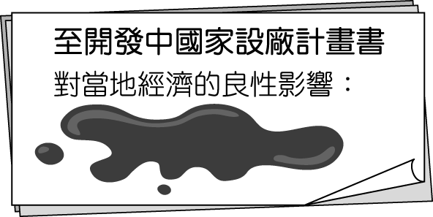
(Ａ)提供移民管道 (Ｂ)擴大貧富差距
(Ｃ)建立文化階層 (Ｄ)增加就業機會。

- ( )同學在圖書館觀賞一部紀錄片，拍攝地點位於開發中國家的工業區，附圖為受訪勞工說明他們正遭遇的困境。此片段內容凸顯出下列何者的嚴重性？
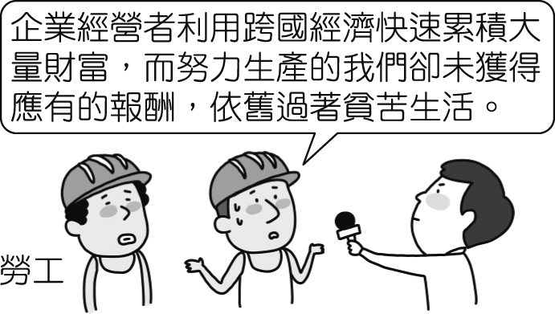
(Ａ)教育資源不足 (Ｂ)生態環境惡化
(Ｃ)貧富差距擴大 (Ｄ)種族歧視加深。
- ( )關於跨國經濟活動所造成的貧富差距，下列何項敘述最為正確？
(Ａ)國家間及國家內部的貧富差距皆擴大
(Ｂ)國家間及國家內部的貧富差距皆縮小
(Ｃ)國家間貧富差距擴大，國家內部貧富差距縮小
(Ｄ)國家間貧富差距縮小，國家內部貧富差距擴大。

- ( )附圖為一則新聞報導，依照報導內容判斷，下列何項敘述最為正確？
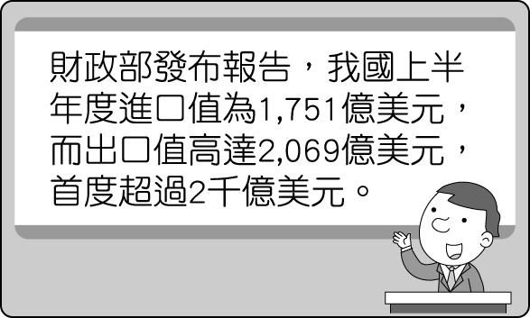
(Ａ)我國上半年度貿易收入大於支出
(Ｂ)我國上半年度貿易支出大於收入
(Ｃ)我國向其他國家買進貨物高於 2 千億美元
(Ｄ)我國販售貨物至其他國家低於 2 千億美元。

- ( )我國加入 WTO 後，市場更加開放，國內企業應如何調整自己的腳步，以獲得國際社會中的競爭優勢？ (Ａ)創造自有品牌，提升產品品質
(Ｂ)僱用勞工，發展勞力密集產業
(Ｃ)剽竊外國產品，製作山寨版搶攻市場
(Ｄ)開發自然資源，減少依賴對外貿易。

- ( )我國在 2002 年加入世界貿易組織（WTO）後，消費者所面對的應是下列哪一種情況？
(Ａ)在購買電器時，可選擇的品牌變少
(Ｂ)在臺灣什麼都買得到，不必遠赴國外購物
(Ｃ)必須以較高的價格購買進口商品
(Ｄ)外國商品大量進口，難以買到本國的商品。

- ( )同學認為智慧財產權的觀念十分重要，想深入學習《著作權法》的案例，應選擇下列哪一則新聞？
(Ａ) 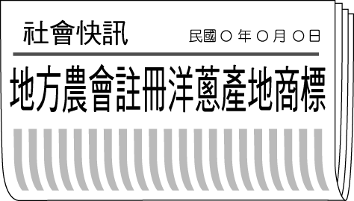 (Ｂ) 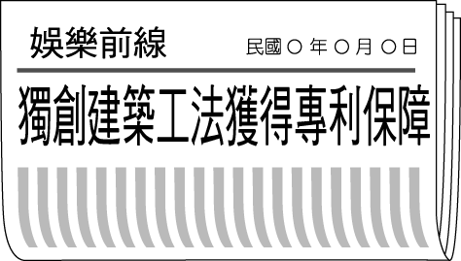 (Ｃ) 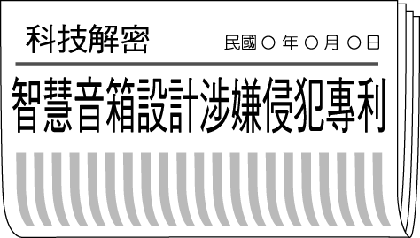 (Ｄ) 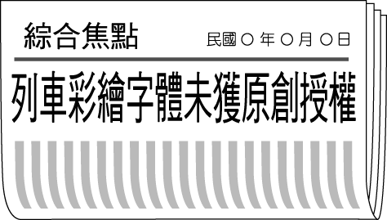

- ( )同學參加一場讀書會時，聽到主講者講述以下的一番話，其內容闡述的概念應與下列何者最為相近？
世界走向國際分工，已開發國家致力發展設計、研發等工作，使得高技術勞工獲取大部分的利潤，而低技術的勞工因工作機會驟失，面臨減薪或裁員的困境，新型冠狀病毒疫情加劇了這個現象。有經濟學者提出，疫情之後產業可能呈現 K 型復甦，高技術勞工財富持續增加，而低技術勞工卻因疫情收入銳減、生活陷入危機，就像 K 這個字母筆畫，上下發展趨於極端。
(Ａ)跨國企業多至開發中國家發展設計、研發等工作
(Ｂ)國際分工使得高技術勞工較不易得到工作機會
(Ｃ)疫情讓低技術勞工得到生產過程大部分的利益
(Ｄ)高技術與低技術勞工之間的貧富差距日益擴大。

- ( )附圖呈現出某項法律規定施行前、後，幸福社區公告內容的變化，根據圖中訊息判斷，施行該法律最主要的目的應是下列何者？〔107.會考修訂〕
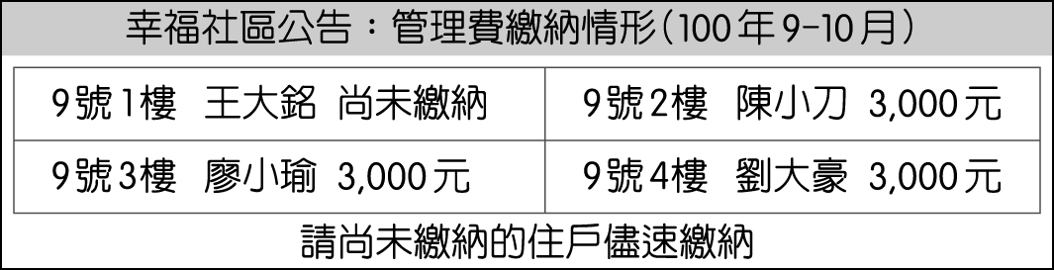
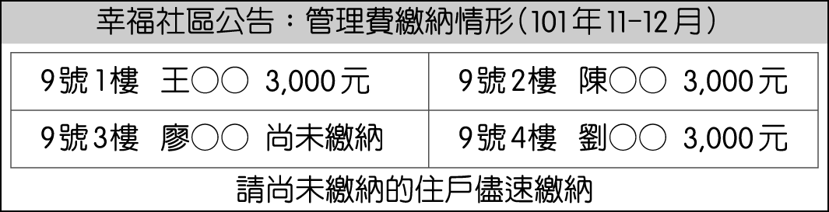
(Ａ)促進社會互動 (Ｂ)監控公共事務
(Ｃ)查核虛假訊息 (Ｄ)保護個人資料。

- ( )新聞報導：「電信公司引進室內電話『來電顯示』的功能，可提供使用者過濾接聽的電話。但根據社工人員表示，接受庇護的受虐者欲與外界聯絡時，多不希望撥出的電話號碼顯示出來，以免洩漏所在的地點。」上述內容最可能在討論下列哪一項議題？〔94.第一次基測〕
(Ａ)全球化的資訊傳播 (Ｂ)科技與隱私的難題 (Ｃ)社會福利的重要性 (Ｄ)權利救濟的多元性

- ( )近年來由於網路通訊軟體發達，大量訊息在手機的聯繫群組間快速流傳。附圖是小芳家庭群組裡的對話，根據圖中內容判斷，在網路科技發達的時代，下列何者更應受到重視？〔109.會考〕
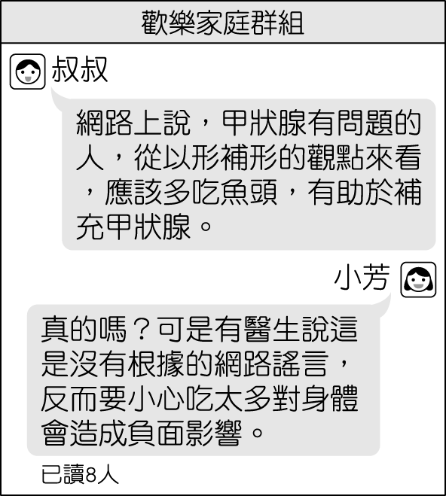
(Ａ)媒體識讀的素養 (Ｂ)醫療技術的提升
(Ｃ)資訊科技的設備 (Ｄ)生命倫理的推廣。
- ( )「承翰駕車通過高速公路收費站時，無需停車繳費，由電子儀器直接接收車上發出的訊號，而通行費則從他的預付帳戶中扣除，但也同時將他的行蹤留存在電腦檔案資料中。」上述內容最可能在討論下列哪一項議題？〔99.第一次基測〕
(Ａ)供給與需求的平衡 (Ｂ)科技與隱私的兩難 (Ｃ)車速與安全的衝擊 (Ｄ)租稅與經濟的發展
- 題組
● 第 32 屆奧運於日本東京舉行，此屆奧運因新冠肺炎病毒疫情延後一年，開賽期間疫情依舊嚴峻，因此不開放進場觀賽，民眾改透過螢幕觀看賽事直播，為選手加油，或者趁著空檔，滑一下手機留意最新戰況，心情也隨著比賽分數忽高忽低。
當選手奪牌，站上頒獎臺，看著旗幟冉冉升起時，我們似乎就在現場隨他一同感受榮耀；當選手不幸落敗，在個人社群網站抒發心情時，無數留言即刻湧入為他加油打氣、按讚，不管身在世界何處，都能即時、快速表達對選手們的支持與鼓勵。請問：
（ ）(34)根據上文敘述，各國人民能夠即時為選手加油，應與下列何項發展最相關？
(Ａ)生物科技 (Ｂ)交通運輸
(Ｃ)家用電話 (Ｄ)資訊科技。
（ ）(35)文中畫雙線部分，可由下列何項敘述來理解？
(Ａ)經由科技，解決人類面臨的問題
(Ｂ)過度依賴科技，導致文明的退化
(Ｃ)科技帶來便利，也可能產生風險
(Ｄ)人際間的互動已全然被科技取代。
（ ）(36)依照文中第二段內容，我們可以觀察到下列何種現象？
(Ａ)運動風氣與國力強弱有關
(Ｂ)資訊科技打破國與國界線
(Ｃ)傳播媒體缺乏監督的機制
(Ｄ)民眾應加強公民素養。
●新型冠狀病毒疫情迅速蔓延至全世界，疫情嚴重國家的民眾宅在家裡避免染病，所幸現代科技發達，只要動一下手指進行選擇，網頁上國內外商品都會在極短時間內送至家門口。許多企業開始拓展銷售範圍，在無國界的網際網路上，隨時能與顧客溝通、視訊，以往需花費大筆國際電話費的狀況已不復見，產品因此更容易銷售到世界各地。對企業經營者來說，如何獲得最大收益，相信心中已有方向。請問：
（ ）(37)由上文可知，與顧客溝通方式的轉變所帶來的影響為何？
(Ａ)商品品質降低 (Ｂ)交易成本減少
(Ｃ)產品原料難尋 (Ｄ)資訊流通不易。
（ ）(38)根據上文，企業領導人的經營方向較可能傾向下列何者？
(Ａ)從事跨越國界的交易行為
(Ｂ)以本土市場為主要銷售對象
(Ｃ)增加實體店家開設區域範圍
(Ｄ)拒絕消費者以網路購買商品。
●有人在網誌上和朋友們分享工作點滴（如附圖所示）。請問：
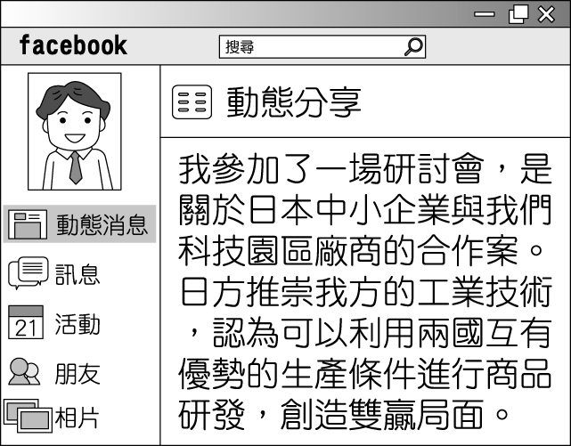
（ ）(39)日方欲與我國廠商合作最主要的原因應為下列何者？
(Ａ)降低生產成本 (Ｂ)增加銷售成本
(Ｃ)促進產業轉型 (Ｄ)保護國內產品。
（ ）(40)根據上文，對於我國國際貿易的發展與現況，下列敘述何者正確？
(Ａ)從事國際分工，有助於發揮最佳生產效能
(Ｂ)經濟發展重心轉向以勞力密集產業為主流
(Ｃ)為創造自有品牌，應避免與他國進行技術交流
(Ｄ)須與外國廠商合作，才能確保產品製造品質。

歷屆試題
- ( )如果愛情或婚姻關係不得已必須結束，雙方宜講
求好聚好散。有關結婚與離婚，均須依照下列哪一種法律的規定辦理才具有效力？〔92.第二次基測〕
(Ａ)《民法》 (Ｂ)《刑法》
(Ｃ)《人民團體法》 (Ｄ)《社會秩序維護法》
- ( )附圖是宣導反賄選的海報，根據圖中內容判斷，關於賄選行為的處罰，與下列何者所應負起的法律責任類型相同？〔100.第一次基測〕
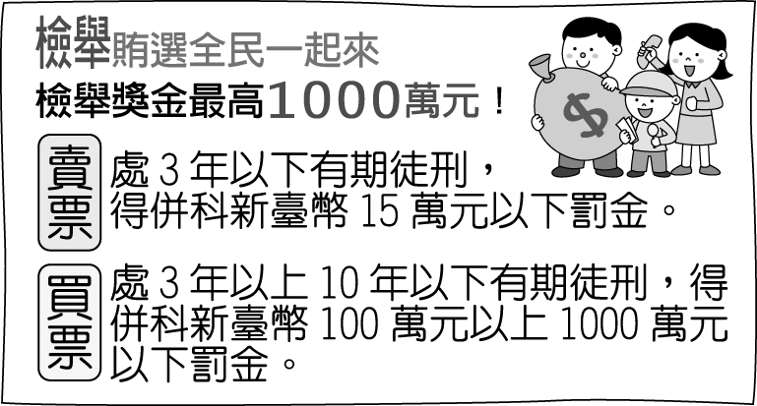
(Ａ)拒絕償還積欠友人債務 (Ｂ)打球不慎打破鄰居窗戶 (Ｃ)無照駕駛違反交通法規 (Ｄ)破壞橋梁導致公共危險
- ( )在我國各項公職人員選舉中，候選人的政見常因參選的公職不同而有所差異。附表是四位候選人提出的競選政見，請就政見內容判斷，這應該是哪一項公職人員的選舉？〔94.第一次基測〕
候選人 | 政見內容
甲 | 調降土地增值稅
乙 | 延長義務教育為十二年
丙 | 嚴格審查政府預算
丁 | 立即實施國民年金制度
(Ａ)村里長 (Ｂ)縣（市）長
(Ｃ)立法委員 (Ｄ)縣（市）議員。
- ( )賴小姐長時間以花盆占用巷子內的停車位，妨害大眾使用公用停車位的權益。請問：賴小姐的此項行為，應負何種責任？〔91.第一次基測〕
(Ａ)民事責任 (Ｂ)刑事責任
(Ｃ)行政責任 (Ｄ)政治責任。
- ( )國祥想跟朋友合開餐館，當他依規定向主管機關申請商業登記時，卻遭到該機關以資料不實為由處以罰鍰，經向該機關申訴後仍未獲得妥善處理。此時，國祥應針對上述處分，採取下列何種救濟途徑？〔97.第二次基測修訂〕
(Ａ)向法院提起刑事訴訟
(Ｂ)向地方政府提出民事賠償
(Ｃ)向原處分機關的上級機關提出訴願
(Ｄ)向當地調解委員會提出調解申請。
- ( )老師在課堂上讓同學進行角色扮演，透過相互對話的方式，了解我國中央政府的職權運作與互動關係。根據附表的內容判斷，下列關於甲、乙職權的敘述何者正確？〔105.會考〕
同學 | 角色 | 對話內容
小哲 | 甲 | 我決定提名阿誠為大法官。
大熊 | 乙 | 我認為阿誠不適任，所以我不同意這個人事任命案。
(Ａ)甲可對乙提出覆議 (Ｂ)乙可對甲提出質詢
(Ｃ)甲可解釋法律命令 (Ｄ)乙可提出不信任案。
- ( )民主政治的特色之一是民意政治，人民通常藉由選舉來表達民意，但政治人物當選後，人民仍然有權透過選票將權力收回，藉此加以監督，以防偏離民意。人民可以透過上述罷免權的行使，對下列何者進行監督？〔98.第一次基測〕
(Ａ)大法官 (Ｂ)縣（市）長
(Ｃ)考試委員 (Ｄ)行政院院長。
- ( )阿明當選市長後，他發現市政府的財源嚴重不足，恐影響市政運作，於是設法開拓財源，附表是他的開源措施，其中何者是藉由公共造產方式達成目的？〔106.會考〕
項目 | 開源措施
甲 | 向議會提案立法開徵地方稅
乙 | 向中央政府爭取統籌分配款項
丙 | 推出城市形象廣告，吸引觀光客
丁 | 增設漁產觀光市場，向使用者收費
(Ａ)甲 (Ｂ)乙 (Ｃ)丙 (Ｄ)丁。

- ( )我國《憲法》對於人民權利的保障僅作原則性的規定，而透過相關政策的實施，將可更進一步落實《憲法》條文的精神。下列哪一項作法最有助於維護《憲法》所保障的受益權？〔98.第二次基測〕 (Ａ)定期舉行公民投票廣泛地徵詢民意
(Ｂ)取消資賦優異學生保送入學的措施
(Ｃ)政府對集會遊行申請以准許為原則
(Ｄ)提出擴大就業方案以解決失業問題。
- ( )我國若要採行下述方式來降低二氧化碳排放量，須經中央政府某院同意後方可執行。下列何者也是該院的職權？〔101.基測〕
畜牧大國紐西蘭於 2004 年起，向農民徵收牛、羊、鹿的「放屁稅」，希望能藉此處理溫室氣體排放的問題。我國為降低二氧化碳的排放量，也思考過是否制定相關稅法來課徵綠色稅，但許多業者擔心競爭力會因此下降，引發反彈聲浪。業者的擔心雖不無道理，但政府仍應思考課徵綠色稅的可行性，讓使用者反省能源的使用方式，提高能源的使用效率，進而達成節能減碳的目的。綠色稅是否課徵，各有其利弊得失，如何選出最佳方案，考驗著執政當局的智慧。
(Ａ)掌理公務人員退休事宜
(Ｂ)彈劾違法失職政府官
(Ｃ)提出總統、副總統罷免案
(Ｄ)審理政黨違憲之解散事項。
- ( )附圖是小憶翻閱舊書時，看到有關訴訟程序的內容。由於墨漬遮蔽了部分文字，請協助小憶判斷，下列何者最可能是遮蔽處的正確內容？〔95.第二次基測〕
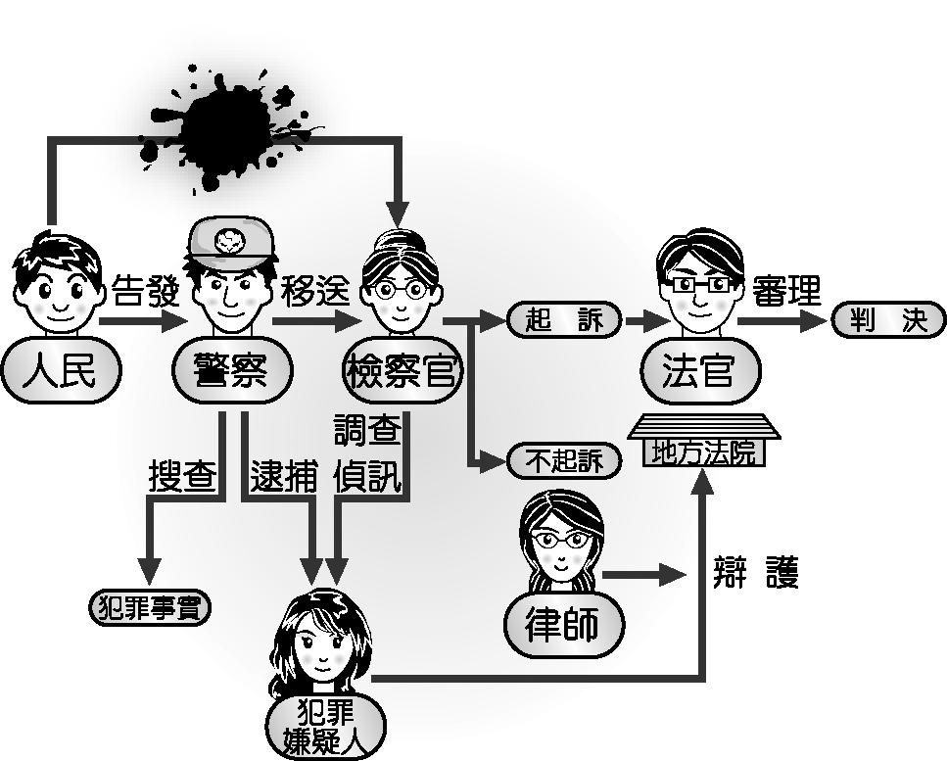
(Ａ)公訴 (Ｂ)告訴 (Ｃ)訴願 (Ｄ)請願。

- ( )12 歲的小楓前往通訊行購買手機，但是店員卻回答說：「這支手機價錢不便宜，你年紀還太小，所以我現在不能賣給你，要不要請你的爸媽帶你來買？」根據《民法》規定，下列何者最可能是店員這樣回答的原因？〔103.會考〕
(Ａ)小楓不具有責任能力
(Ｂ)契約違反誠實信用原則
(Ｃ)小楓僅具有限制行為能力
(Ｄ)受監護宣告之人無行為能力。
- ( )老師將我國部分中央政府公職人員及其產生方式列表如附表，並請同學將其配對組合。根據表中內容判斷，下列何項組合正確？〔103.特招〕
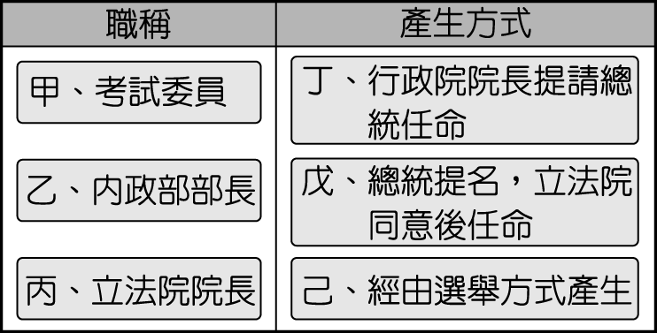
(Ａ)甲、己 (Ｂ)甲、戊 (Ｃ)乙、戊 (Ｄ)丙、丁。
- ( )我國《憲法》保障人民的平等、自由、受益與參政四項基本權利，下列哪一項權利的行使，是屬於受益權的範圍？〔90.第二次基測〕
(Ａ)陳先生自費出版自己的著作
(Ｂ)林小姐參加公務人員的考試
(Ｃ)張小姐發起成立學術性社團
(Ｄ)王先生向立法院遞交請願書。
- ( )
記者：「請問你可以透露一些這個案件的案情嗎？」
阿祥：「我代表國家追訴犯罪，依偵查不公開的原則，目前不便回答你的問題。」
根據上述內容判斷，關於阿祥的角色，下列敘述何者正確？〔103.特招〕
(Ａ)依法可作出不起訴的處分
(Ｂ)主要的職權是依法作出判決
(Ｃ)可直接向法院對被告提出自訴
(Ｄ)為被告進行辯護亦屬於他的職責。
- ( )甲、乙、丙三人的居住地資料如附表，近日三人分別向當地選出的民意代表陳情，希望他們能反映民情。根據表中資料判斷，此三人所陳情的對象，最可能分別為下列何者？〔106.會考〕
居民 | 居住地
甲 | 高雄市
乙 | 新竹市
丙 | 花蓮縣花蓮市
(Ａ)甲：市民代表，乙：市議員，丙：立法委員
(Ｂ)甲：市議員，乙：市民代表，丙：立法委員
(Ｃ)甲：立法委員，乙：市民代表，丙：市議員
(Ｄ)甲：市議員，乙：立法委員，丙：市民代表。
- ( )一位釣客因天黑視線不良誤入商港範圍內釣魚，但他的行為已違反相關法規，將可能被處以罰鍰，警方提醒民眾千萬不要因疏忽而觸法。上述釣客若被開罰而不服，依法他應先採下列何種方式進行權利救濟？〔105.會考〕
(Ａ)向警察機關提出請願
(Ｂ)向高等法院提出上訴
(Ｃ)向訴願管轄機關提出訴願
(Ｄ)向高等行政法院提起訴訟。
- ( )上公民課時，老師說明國家是由人民、土地、政府、主權四個要素所構成之後，分別請四位同學列舉我們國家的構成要素。請問：哪一個同學的敘述最符合國家構成要素的意涵？〔91.第一次基測〕
(Ａ)小君：「中華民國建國於西元 1912 年。」
(Ｂ)阿裕：「中華民國的國慶日是十月十日。」
(Ｃ)小雄：「青天白日滿地紅旗是中華民國的國旗。」 (Ｄ)阿雯：「具有中華民國國籍者為中華民國國民。」
- ( )小光認為自己所屬選區內的民意代表，違背了競選時所提出的政見，於是發動連署提案罷免該位民意代表。上述小光行使的人民基本權利類型與下列何者最類似？〔103.會考〕
(Ａ)對於政府行政處分提出訴願
(Ｂ)參加國家考試擔任公務人員
(Ｃ)依照個人需求遷移居住地點
(Ｄ)接受國民義務教育完成學業。
- ( )阿正在連續劇中看到「打官司」的情節，進而和班上同學討論民事訴訟與刑事訴訟的相關內容。下列同學所提出的說法何者正確？〔100.第二次基測修訂〕
(Ａ)大華：「民事訴訟需繳訴訟費給檢察官。」 (Ｂ)珍珍：「民事訴訟可提出損害賠償要求。」 (Ｃ)阿丁：「刑事訴訟限由被害人才可提起。」 (Ｄ)毛毛：「刑事訴訟若不服可再提起公訴。」

